Mòdul: Xarxes Locals  UF2: Configuració de commutadors i encaminadors | UF2 Pràctica 1
Nivell – Cicle SMX 1er | Curs: | 2023-2024

Cognoms i nom: | Alvarez Calvo Victor | Data: | 25-01-24
Pràctica1: Protocols i model OSI

Instruccions | Respon les preguntes en blau.  Fes impressió de pantalla quan es demana realitzar alguna comanda (incloent «date»)  Entrega en format .pdf

1.- Completa a la taula següent de Protocols i capes OSI: (1punt)
1.1. enumera les capes OSI.
1.2. posa colors a la taula diferenciant les capes segons el model TCP/IP
1.3. indica el nom de la unitat de informació corresponent a cada capa
1.4. indica un o dos protocols per cada capa o grup de capes.

Nom capaOSI | Encapsulació:  Nom Unitat de informació  (si en té d’específica) | Protocols
Aplicació | --- | DNS, HTTP, SMTP, Telnet, FTP
Presentació | --- | JPEG, MPEG
Sessió | --- | RPC, PPTP
Transport | SEGMENTS | TCP, UDP, DCCP, SCTP
Xarxa | PAQUETS | IP, ICMP
Enllaç de dades | TRAMES | PPP, HDLC
Fíaica | BITS | Ethernet(10BASE-T, 100BASE-TX, 1000BASE-T)

2.- Descripció de Protocols: (2punts)
2.1. Fes una taula amb els protocols de la taula anterior i explica per a cada un dells, les seves característiques principals: per a que serveix, com funciona, quina diferència hi ha entre aquest i un altre protocol de la mateixa capa...

PROTOCOLS | EXPLICACIÓ
DNS | Domain Name System: Utilitzat per a la resolució de noms de domini a adreces IP.
HTTP | Hypertext Transfer Protocol: Utilitzat per a la comunicació entre clients i servidors web.
SMPT | Simple Mail Transfer Protocol: Utilitzat per a l'enviament de correu electrònic entre servidors.
Telnet | Protocol de terminal de xarxa: Utilitzat per a l'accés remot a terminals o ordinadors.
FTP | File Transfer Protocol: Utilitzat per a la transferència de fitxers entre clients i servidors.
JPEG | Joint Photographic Experts Group: Format de compressió d'imatges.
MPEG | Moving Picture Experts Group: Estàndard de compressió de vídeo i àudio.
RCP | Remote Copy Protocol: Utilitzat per a la còpia remota de fitxers.
PPTP | Point-to-Point Tunneling Protocol: Utilitzat per a crear xarxes privades virtuals a través d'Internet.
TCP | Transmission Control Protocol: Protocol orientat a la connexió, garantint la fiabilitat de la transmissió.
UDP | User Datagram Protocol: Protocol no orientat a la connexió, més ràpid però menys fiable que TCP.
DCCP | Datagram Congestion Control Protocol: Protocol per al transport de dades en temps real a través de la xarxa.
SCTP | Stream Control Transmission Protocol: Protocol de transport que ofereix característiques de fiabilitat i entrega ordenada.
IP | Internet Protocol: Protocol de capa de xarxa utilitzat per a l'encaminament de paquets a través d'Internet.
ICMP | Internet Control Message Protocol: Utilitzat per a la comunicació entre dispositius de xarxa per a la gestió i control.
PPP | Point-to-Point Protocol: Utilitzat per a establir connexions directes entre dos nodes de xarxa.
HDLP | High-Level Data Link Control: Protocol de control de la capa de enllaç de dades a nivell de bit.
Ethernet(10BASE-T, 100BASE-TX, 1000BASE-T) | Estàndard de xarxa de cable utilitzat per a la comunicació de dades entre dispositius en una xarxa local.
3. DNS (1 punt)
3.1 Busca que fa la instrucció nslookup i explica-ho amb les teves paraules.
Serveix per trobar la direcció IP en un dispositiu determinat o realitzar una cerca DNS inversa.
3.2. Fes un ping -c3 www.iescarlesvallbona.cat
des de quina adreça IP ha contestat el ping? (inclou el «date» a la captura)
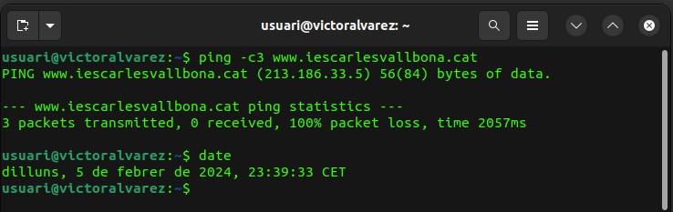
3.3 A la terminal del teu ordinador prova la comanda, executa nslookup www.iescarlesvallbona.cat ,
quina informació ens ha proporcionat? (inclou el «date» a la captura)
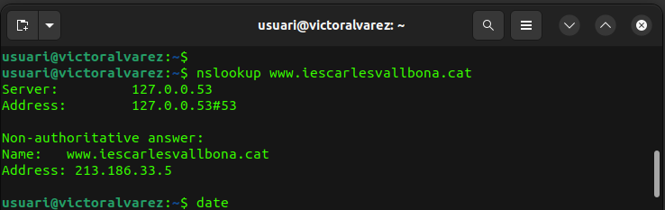
Troba la direcció ip de iescarlesvallbona.

4.- Descarrega el packet tracer uf2_1.pkt i respon a les preguntes (3 punts)

4.1 Observa la configuració i crea una taula amb la informació demanada:

DISPOSITIU | INTERFíCIE (nic) | IP | XARXA (ID)
PC0 | FastEthernet0 | 192.168.20.10 / 24 | 192.168.20.0
PC1 | FastEthernet0 | 192.168.20.11 / 24 | 192.168.20.0
PC2 | FastEthernet0 | 192.168.10.10 / 24 | 192.168.10.0
PC3 | FastEthernet0 | 192.168.10.11 / 24 | 192.168.10.0
Switch0 | FastEthernet0/1  FastEthernet0/2  FastEthernet0/3  FastEthernet0/4  FastEthernet0/5  FastEthernet0/6  FastEthernet0/7  FastEthernet0/8  FastEthernet0/9  FastEthernet0/10  FastEthernet0/11  FastEthernet0/12  FastEthernet0/13  FastEthernet0/14  FastEthernet0/15  FastEthernet0/16  FastEthernet0/17  FastEthernet0/18  FastEthernet0/19  FastEthernet0/20  FastEthernet0/21  FastEthernet0/22  FastEthernet0/23  FastEthernet0/24  GigabitEthernet0/0  GigabitEthernet0/1 | No té | No té
Switch1 | FastEthernet0/1  FastEthernet0/2  FastEthernet0/3  FastEthernet0/4  FastEthernet0/5  FastEthernet0/6  FastEthernet0/7  FastEthernet0/8  FastEthernet0/9  FastEthernet0/10  FastEthernet0/11  FastEthernet0/12  FastEthernet0/13  FastEthernet0/14  FastEthernet0/15  FastEthernet0/16  FastEthernet0/17  FastEthernet0/18  FastEthernet0/19  FastEthernet0/20  FastEthernet0/21  FastEthernet0/22  FastEthernet0/23  FastEthernet0/24  GigabitEthernet0/0  GigabitEthernet0/1 | No té | No té
Router0 | GigabitEthernet0/0  GigabitEthernet0/1 | 192.168.20.1 / 24 | 192.168.20.0

4.2 Fes un ping de PC2 a PC0 en mode simulació (tens els tipus de missatge visibles filtrats):

Observa els missatges arp i icmp. (Si no et surten missatges arp tanca torna a obrir el pkt)
Fes una impressió de pantalla (amb date) on es vegin els missatges arp i icmp.

5.- Busca a internet quin protocol de transport utilitzen els diferents protocols de capes superiors: (1punt)

 | TCP | UDP
HTTP |  | x
DHCP | x
Telnet | x
DNS |  | x
FTP | x
VoIP |  | x
SMT | x
SNMP |  | x

Com podries recordar-ho?
Per exemple, relacionant la feina que fa el protocol en concret amb la necessitat de immediatesa o necessitat de control...
Indica exemples concrets que has relacionat.
No tinc ni ieda.

6.- Aplicació subxarxes. (2punts)
La universitat de la il·lustració ens demana un estudi per implantar una xarxa informàtica: volen subxarxes separades per L1, L2, L3 i L4, i que cada subxarxa tingui un mínim de 150 ordinadors funcionant.
Busca una IP privada d’exemple ...quina classe de xarxa serà més adient A, B o C (calcula si pot ser tipus C, si no tipus B, sinó tipus A)? Per què?
Calcula la IP del primer ordinador de L3 (explica com ho fas).

Pot ser de tipus A o B, de tipus C faltarien hosts, per cada subxarxa.

La primera subxarxa de L3 seria 192.168.3.1

Ip: 192.168.3.0/24
classe: B
Mac x defecte: 255.255.0.0

